報道関係者各位
プレスリリース 2017年10月16日
東和産業株式会社

新開発！浴用タオル「すご泡HFナイロンタオル」を発売
～超極細フィラメントできめ細かな泡立ちを実現しました～

東和産業株式会社(本社：和歌山県海南市、代表取締役：吉田昌弘、以下 東和産業)は、浴用タオル
「すご泡HF（ハイパーフォーム）ナイロンタオル」を、2017年10月21日に発売します。

「東和産業」
http://www.towasan.co.jp/

【「すご泡HFナイロンタオル」開発の背景】
泡立ち系・低刺激系のボディソープが流行し、浴用タオルの市場でも泡立ちのよいタオルが売れています。そこで、ナイロンタオルとしては最も細い従来品の約半分の細さの超極細フィラメントを使用した新感覚泡立ちナイロンタオルを開発。さらに泡立ちがよくきめ細かな泡ができるようになりました。

【「すご泡HFナイロンタオル」の特長】
- ナイロンタオルとしては最も細い、東レ㈱66ナイロン0.3Tex超極細フィラメントを採用することにより、きめ細かな泡ができます。
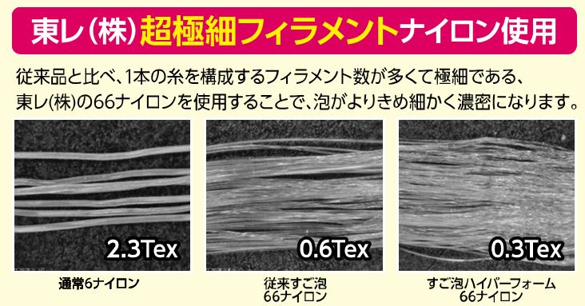

- 生地の凸凹が空気を含み、少しのボディーソープで素早く泡立ちます。

【「すご泡HFナイロンタオル」の概要】

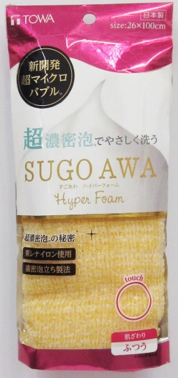
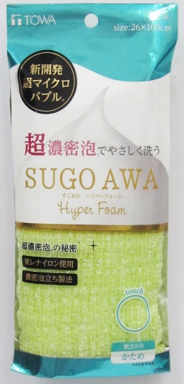
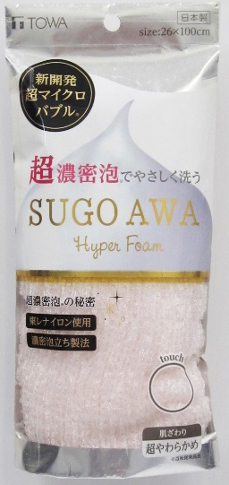

名称 ： すご泡HFナイロンタオル 超やわらかめ
販売料金 ： 600円(税別)
サイズ ： 幅260mm×長さ1,000mm

名称 ： すご泡HFナイロンタオル ふつう
販売料金 ： 600円(税別)
サイズ ： 幅260mm×長さ1,000mm

名称 ： すご泡HFナイロンタオル かため
販売料金 ： 600円(税別)
サイズ ： 幅260mm×長さ1,000mm

発売開始日 ： 2017年10月21日
販売店 ： 量販店・ホームセンター・ドラッグストア

■会社概要
商号 ： 東和産業株式会社
代表者 ： 代表取締役 吉田 昌弘
所在地 ： 〒642-0034 和歌山県海南市藤白759
設立 ： 1948年10月
事業内容 ： 家庭日用品製造販売
資本金 ： 9,000万円
URL ： http://www.towasan.co.jp/

【本製品に関するお客様からのお問い合わせ先】
東和産業株式会社
Tel：073-482-4421

【本プレスリリースに関するお問い合わせ先】
東和産業株式会社 営業企画グループ
担当：岩本
Tel：073-482-4421
E-Mail：iwamoto@towasan.co.jp

